Rubriek: Big History 3 VWO
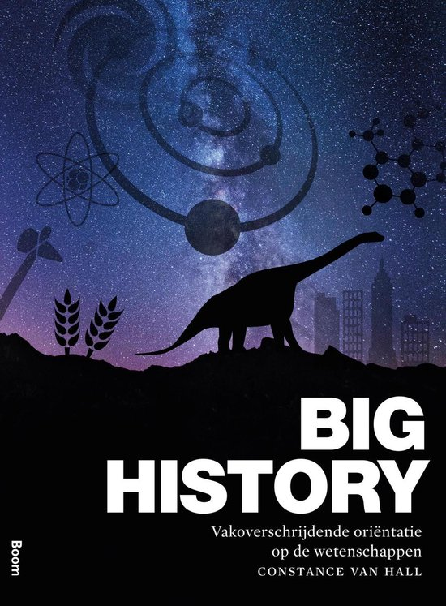

Onderdeel | Onvoldoende (0 punten) | Voldoende (2 punten) | Goed (3 punten) | Zeer goed (4 punten) | Feedback van beoordelaar

Drempel 1: oerknal
Presentatie:  vorm | De slides zijn rommelig, bevatten veel fouten, geen eenduidige lay-out | De slides zijn rommelig, zijn niet mooi opgemaakt | De slides zien er verzorgd uit, maar bevatten wat foutjes | De slides zien er verzorgd uit.
Presentatie: Inhoud | Er zit geen structuur in de presentatie | De inleiding of het slot ontbreekt of is niet duidelijk | De samenhang tussen de inleiding, kern en slot ontbreekt. | De presentatie is heeft een duidelijke inleiding, kern en slot
Presentatie: spreker | Spreker is niet in staat om het verhaal te vertellen. Geeft geen blijk van voldoende kennis. | De presentatie is moeilijk te volgen. Te veel details. De grote lijn ontbreekt | Uitleg is niet zo helder. De spreker laat af en toe een steekje vallen | Heldere uitleg. De spreker heeft kennis van zaken en weet dat goed over te brengen

Drempel 2: sterren en elementen
Aantal woorden in de tekst | Er zijn minder dan 250 woorden of meer dan 500 woorden. Dit telt ook als het aantal woorden niet op de poster worden vermeld. | Er is tussen de 250-500 woorden gebruikt. Het aantal woorden staat vermeld op de poster.
Omschrijving van de zwaartekracht volgens Newton | De begrippen massa en aantrekking worden niet gekoppeld aan het begrip zwaartekracht | Je koppelt de begrippen massa en aantrekking aan het begrip zwaartekracht. | Je kunt zwaartekracht volgens Newton omschrijven aan de hand van een formule. | Je hebt de vak begrippen en formules aan elkaar gekoppeld. Daarnaast laat je de werking van de zwaartekracht in een tekening zien.
Problemen met Newton theorie van Zwaartekracht | Je legt minder dan twee voorbeelden uit of de uitgewerkte voorbeelden zijn niet juist. | Je legt minimaal twee voorbeelden uit die niet verklaard konden worden met Newton theorie van zwaartekracht. | Eén van de voorbeelden die je uitwerkt gaat over donkerenergie. | Je kunt aan de hand van formules problemen in Newton zijn zwaartekracht theorie identificeren.
Omschrijving van de algemene relativiteitstheorie | De omschrijving van de relativiteitstheorie is onjuist of er wordt niet genoeg vaktaal gebruikt. | Je gebruikt de begrippen ruimtetijd en kromming om uit leg te gaven aan algemene relativiteitstheorie is. | Je kunt de vergelijking voor de algemene relativiteitstheorie uitleggen in je eigen woorden. | Je kunt de formule voor algemene relativiteitstheorie omschrijven in je eigen woorden.
Toepassing | Je hebt geen toepassing of een toepassing die niet juist is. | Je legt minimaal één toepassing uit voor Newton theorie van Zwaartekracht en Einsteins algemene relativiteitstheorie | Je legt ook minimaal één experimentele manier van toetsing uit. | Je maak een conclusie over welke theorie het beste is.
Poster | De poster is onoverzichtelijk en niet prettig om naar te kijken en of lezen. | Er is gebruik gemaakt van verschillende kleuren en de poster ziet er goed verzorgt uit. | De leerlingen hebben de poster hun eigen gemaakt. | Er is een extra toevoeging die de poster uitstekend maakt.

Drempel 3: atomen en moleculen
Tekening atoom | Er is geen tekening gemaakt van het atoom. | Er is een tekening aanwezig welke erg onduidelijk is. | Er is een duidelijke tekening aanwezig welke lijkt op het echte atoom.
Materiaallijst atoom | Er zijn geen materialen genoemd. | Er missen materialen die nodig zijn in de lijst, wel is het grootste deel aanwezig. | De materiaallijst is compleet.
Tekening molecuul | Er is geen tekening gemaakt van het molecuul. | Er is een tekening aanwezig welke erg onduidelijk is. | Er is een duidelijke tekening aanwezig welke lijkt op het echte molecuul.
Materiaallijst molecuul | Er zijn geen materialen genoemd. | Er missen materialen die nodig zijn in de lijst, wel is het grootste deel aanwezig. | De materiaallijst is compleet.

Drempel 4: aarde en zonnestelsel
Materiaallijst voor het model | Er zijn geen materialen genoemd. | Er missen materialen die nodig zijn in de lijst, wel is het grootste deel aanwezig. | De materiaallijst is compleet.
Schets van het model | Er is geen schets gemaakt van het model. | Er is een schets aanwezig welke erg onduidelijk is. | Er is een duidelijke schets aanwezig welke lijkt op het eindresultaat.
Schaalberekening met relevante afstanden | Er zijn geen schaalberekeningen aanwezig en/of de afstanden die zijn opgezocht kloppen niet. | Er zitten fouten in de aanwezige schaalberekeningen en/of de afstanden kloppen niet allemaal. | Er zijn goede schaalberekeningen aanwezig welke terugslaan op de correcte afstanden.
Uiterlijk model | Er is geen aandacht besteed aan het uiterlijk van het model. | Er is weinig aandacht besteed aan het uiterlijk van het model. | Er is aandacht besteed aan het uiterlijk van het model maar dit is niet in overeenkomst met het echte uiterlijk van de aarde/zonnestelsel. | Het model is een totale overeenkomst van het uiterlijk van onze aarde of ons zonnestelsel, het uiterlijk is uniek.
Eindresultaat | Het eindresultaat is niet af of niet ingeleverd. | Het eindresultaat klopt niet, het heeft niet de goede schaal en mist delen. | Het eindresultaat is af maar heeft niet de goede schaal. | Het model is af en compleet gemaakt met de goede schaal.

Drempel 5: leven
Werkhouding | Je hebt niet meegedaan met de opdracht | Je hebt matig meegedaan met de opdracht | Je hebt voldoende meegedaan met de opdracht | Je hebt zeer goed meegedaan met de opdracht
Opdracht | Opdracht niet af | Opdracht niet helemaal af | Opdracht af maar zitten nog te veel fouten in | Opdracht af en is voldoende

Drempel 6: collectief leren
Goederenlijst | Er is geen lijst met goederen. | De lijst bestaat uit minder/meer dan minimaal 20 en maximaal 30 goederen.  Of  De lijst bestaat uit goederen uit deze tijd, niet een oud beroep. | De lijst bevat goederen, passend bij een oud beroep. Er zijn minimaal 20 en maximaal 30 goederen aanwezig.
Oud schrift eerste ontwerp | Er is geen schrift ontworpen. | Het schrift bevat niet alle goederen uit de goederenlijst. | Het schrift bevat alle goederen, maar is niet origineel/creatief. | Het schrift bevat alle goederen en is origineel/creatief.
Oud schrift tweede ontwerp | Er is geen schrift ontworpen. | Het schrift bevat niet alle goederen uit de goederenlijst. | Het schrift bevat alle goederen, maar is niet origineel/creatief. | Het schrift bevat alle goederen en is origineel/creatief.

Drempel 7 landbouw
Antwoorden op de vragen | Er is geen antwoord gegeven op de vragen. | Meer dan de helft van de antwoorden missen of zijn fout. | Alle antwoorden zijn aanwezig maar zijn niet compleet onderbouwd. | De antwoorden zijn aanwezig en in detail onderbouwd en omschreven.
Verwerking vragen op poster | De antwoorden zijn niet terug te vinden op de poster. | Niet alle antwoorden zijn terug te vinden op de poster. | De meeste antwoorden zijn terug te vinden op de poster. | Alle antwoorden zijn verwerkt op de poster.
Uiterlijk poster | De poster is niet ingeleverd of is totaal niet af. | De poster bevat enkel antwoorden en info over het gewas, geen plaatjes of kleurtjes. | De poster bevat alle info met wat kleurtjes en plaatjes. | De poster bevat alle informatie en relevante plaatjes.

Drempel 8 en 9: moderne revolutie & de toekomst
Probleem is helder | Het probleem is niet duidelijk omschreven. | Je omschrijft heel minimaal wat het probleem is. | Je legt uit waarom het een probleem is. Je leg uit hoe het probleem is ontstaan. | Je legt uit wat het probleem is met bewijs van wetenschappelijke bronnen.
Innovaties om het probleem op te lossen | Er zijn innovaties benoemd. | Er zijn minimaal 3 innovaties genoemd, maar die zijn niet realistische. | De 3 omschreven innovaties kunnen uitgevoerd worden. Je koppelt theorie en moderne techniek aan elkaar. | De 3 omschreven innovaties kunnen uitgevoerd worden. Je koppelt theorie en moderne techniek aan elkaar.
Uiterlijk poster | De poster is niet ingeleverd of is totaal niet af. | Er is gebruik gemaakt van verschillende kleuren en de poster ziet er goed verzorgt uit. | De leerlingen hebben de poster hun eigen gemaakt. | Er is een extra toevoeging die de poster uitstekend maakt.
Samenwerking | Niet samengewerkt | Weinig samengewerkt | Goed samengewerkt | Altijd samengewerkt
Onderzoekende houding | Geen onderzoekende houding laten zien tijdens de lessen en opdrachten | Weinig onderzocht in de les en tijdens de opdrachten | De meeste dingen onderzocht tijdens de les en opdrachten | Een goede onderzoekende houding laten zien door veel te onderzoeken tijdens les en opdracht.

